Звіт про проведену роботу Люботинським КЖРЕП ЛМРХО з 31.08.2020 року по 04.09.2020 року з обслуговування житлових будинків:

- Представниками проведено технічне обстеження внутрішньо будинкової мережі водопостачання по житловому будинку в-д. Р.Тичинського,2б (підвал) на звернення мешканців з приводу протіканнявнутрішньо будинкової мережі водопостачання.

- Представникамипідприємства за участю мешканців житлового будинку по вул. Деповська,54 (кв.3,кв.6) проведено технічне обстеження внутрішньобудинкової мережі водопостачання зазначеного житлового будинку з приводу облаштування загальнобудинкового вводу централізованоїмережі водопостачання.

- Представниками ПАТ «Українська залізниця» Філії Енергозбут ВСП «Харківське регіональне відділення» та представниками підприємства виконуються роботи з технічної перевірки та розрахункових засобів обліку та контрольного огляду засобів обліку місць загального користування по житловим будинкам вул. Деповська,52,54,58,58а, вул. Шевченко,27 на виконання вимог електропередавальної організації(постачальника електричної енергії) щодо приведення розрахункових засобів відповідно вимог нормативно-технічних документів,згідно ПКЕЕ,постановами НКРЕ зі змінами та доповненнями.

- Представниками підприємства проведено прочистку димовентиляційного каналу на звернення мешканців кв.4 по житловому будинку вул. Шевченко,23.

- Виконанопоточний ремонтоголовків м’якої покрівлі житлового будинку по вул. Шевченко,23 (ремонт цегляної кладки оголовків димовентканалів,ремонт примикання оголовківдимовентиляційних каналів бітумним розчином - 2 шт.).

- Виконано поточний ремонт стиків верхнього шару м’якої покрівлі бітумним розчиномжитлового будинку по вул. Шевченко,25(ремонт примикання оголовків димовентиляційних каналів бітумним розчином - 2 шт.).

- Виконано поточний ремонт внутрішньо будинкової мережі водопостачання житлового будинку по в-д. Р.Тичинського,2б (усунення аварійної ситуації – заміна труб по підвальному приміщенню).

- Розпочато виконання робітз поточного ремонтупідлоги сходинкових маршів місць загального користування житлового будинку по вул. Шевченко,25 (2під.) на звернення мешканців.

- Проводиться робота з боржниками багатоквартирнихбудинків за послуги по утриманню житловихбудинків та врученням повідомлень - попереджень.

- Виконано поточні роботи по заявкам мешканців:

- виконано прочистку внутрішньо будинкової мережі водовідведення по житловому будинкувул. Шевченко,23 (1під.) на звернення кв.8,виконано прочистку внутрішньо будинкової мережі водовідведення по житловому будинку по вул. Гвардії генерала Гавенка Л.А.,10 (1під.) на звернення кв.3.

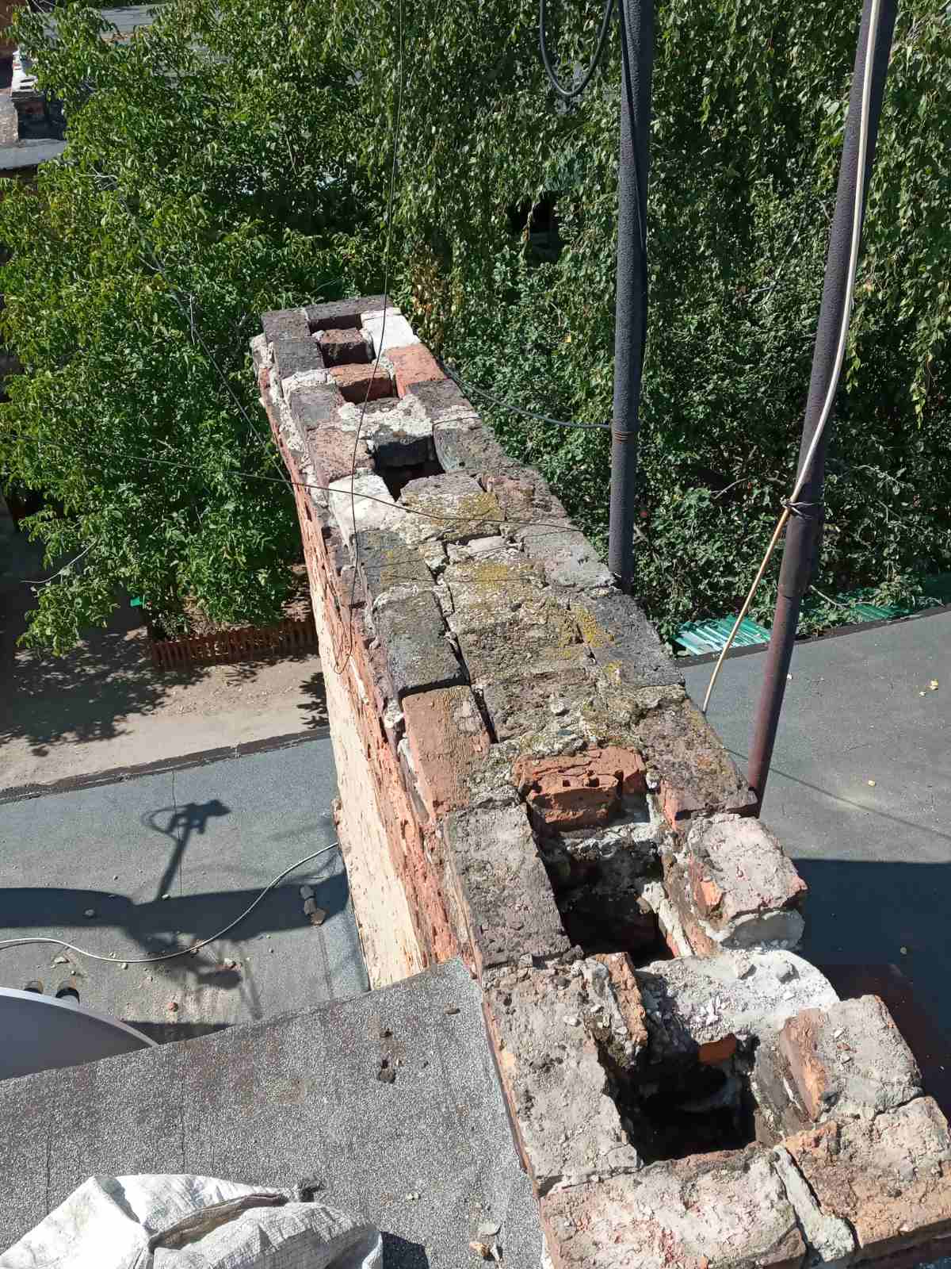

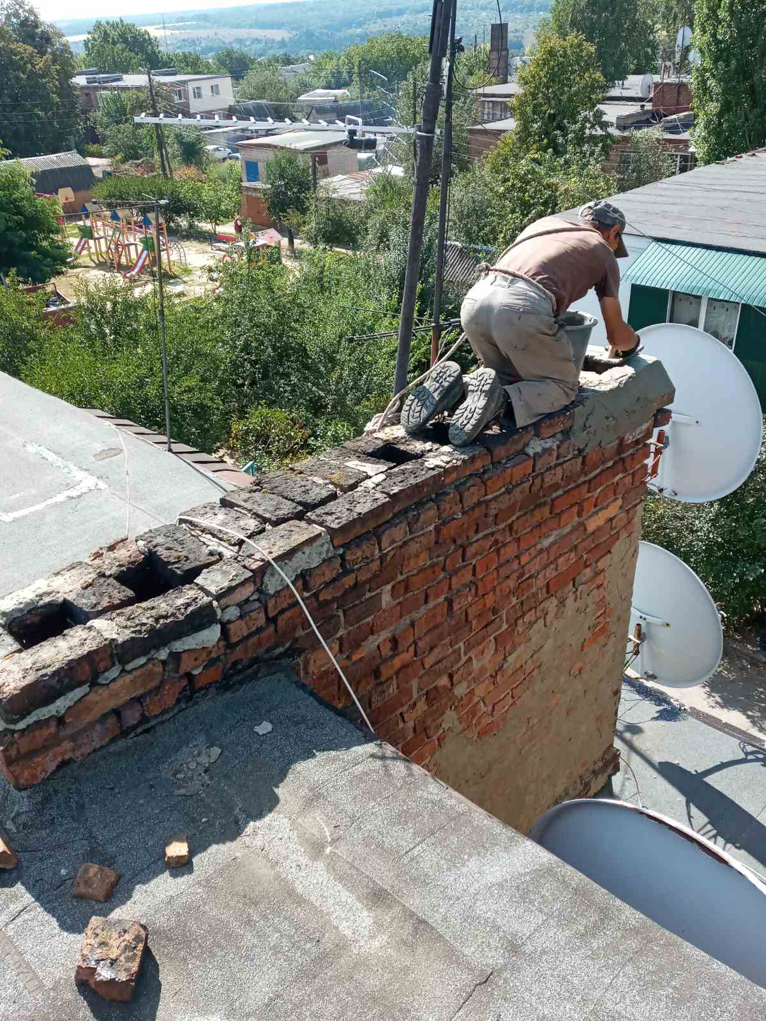

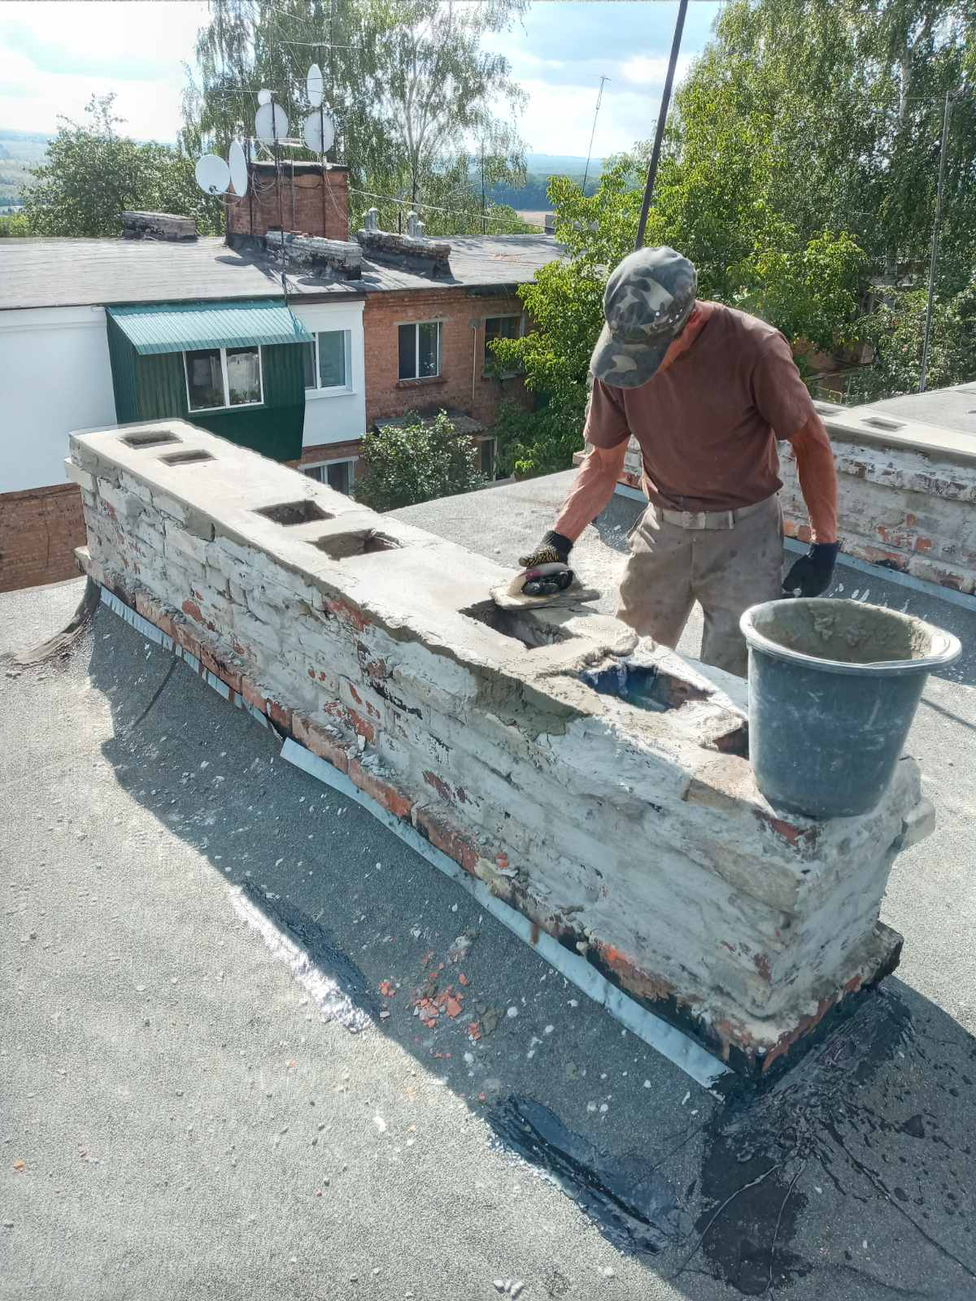
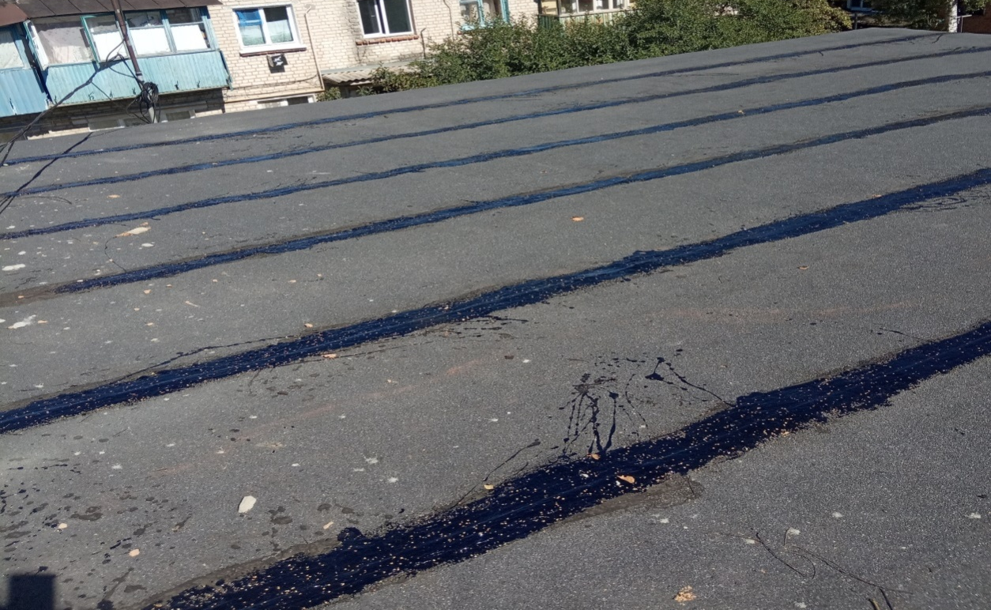
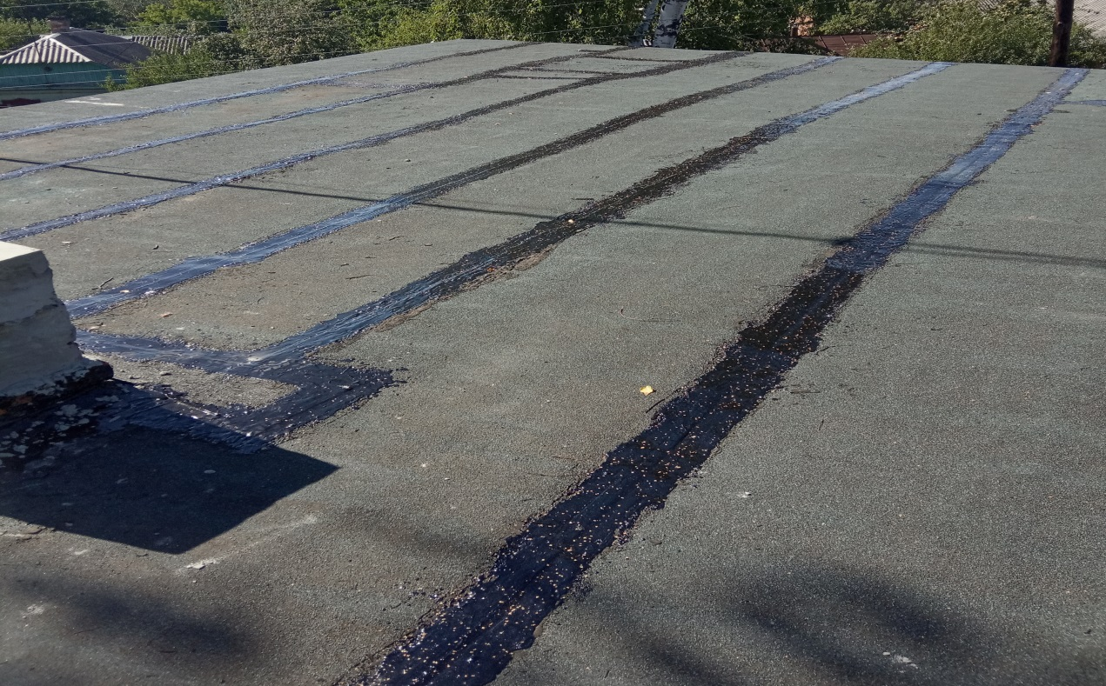

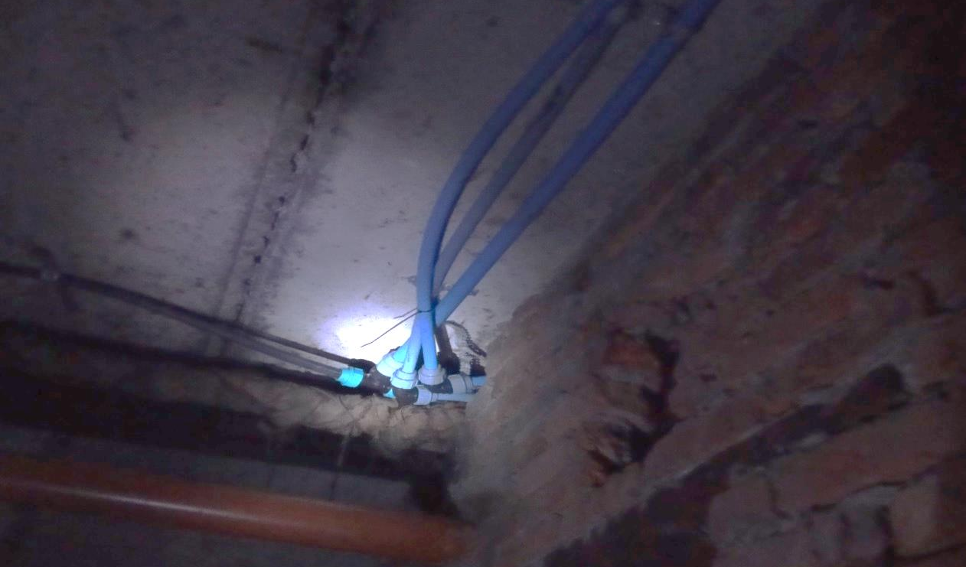

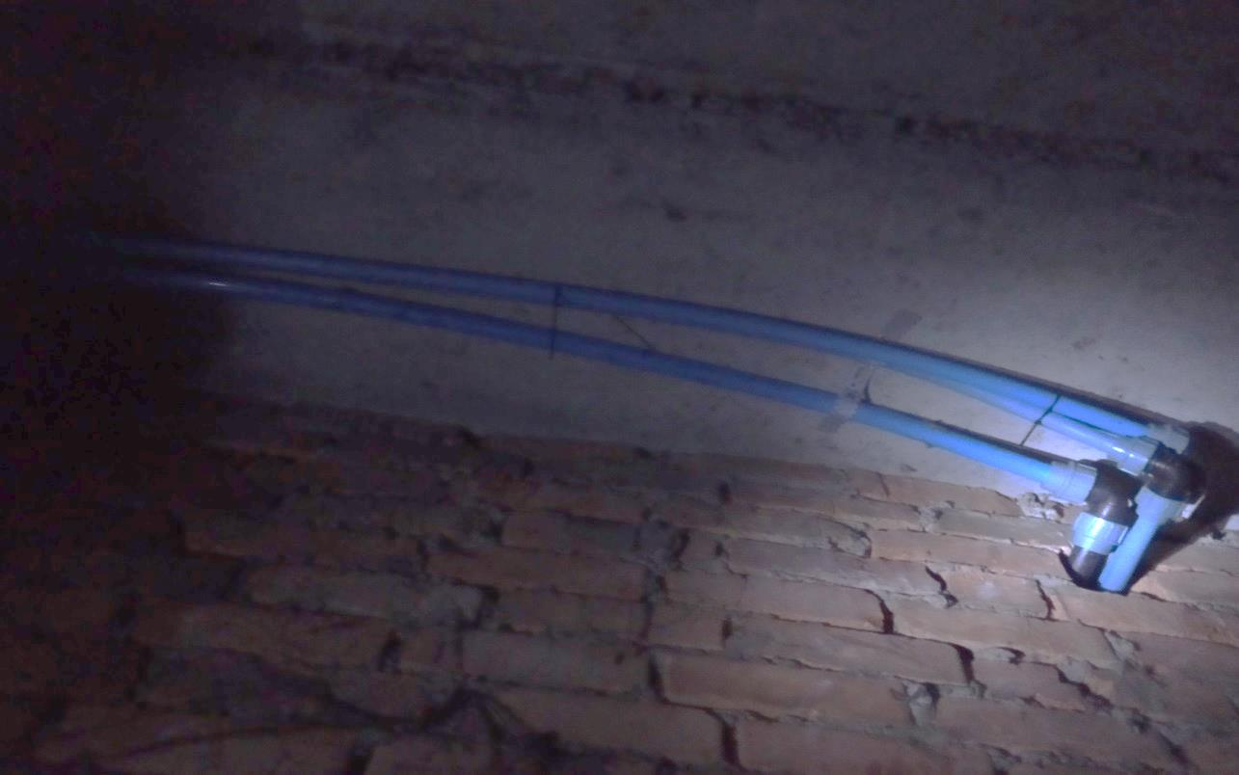

Начальник Люботинського КЖРЕП ЛМРХО П.Ткаченко

Костиря,
(057)7411991

